

**О внесении изменений в постановление акимата города Астаны от 6 августа 2015 года № 107-1346 "Об утверждении регламентов государственных услуг, оказываемых организациями технического и профессионального, послесреднего образования"**

***Утративший силу***

Постановление акимата города Астаны от 18 апреля 2016 года № 107-750. Зарегистрировано Департаментом юстиции города Астаны 18 мая 2016 года № 1020. Утратило силу постановлением акимата города Нур-Султана от 9 октября 2020 года № 107-2157.

      Сноска. Утратило силу постановлением акимата города Нур-Султана от 09.10.2020 № 107-2157 (вводится в действие по истечении десяти календарных дней после дня его первого официального опубликования).

      В соответствии со статьей 16 Закона Республики Казахстан от 15 апреля 2013 года "О государственных услугах", приказом Министра образования и науки Республики Казахстан от 22 января 2016 года № 63 "О внесении изменения в приказ Министра образования и науки Республики Казахстан от 14 апреля 2015 года № 200 "Об утверждении стандартов государственных услуг, оказываемых в сфере технического и профессионального образования" (зарегистрирован в Реестре государственной регистрации нормативных правовых актов за № 13356), акимат города Астаны **ПОСТАНОВЛЯЕТ:**

      1. Внести в постановление акимата города Астаны от 6 августа 2015 года № 107-1346 "Об утверждении регламентов государственных услуг, оказываемых организациями технического и профессионального, послесреднего образования" (зарегистрировано в Реестре государственной регистрации нормативных правовых актов за № 943, опубликовано в газетах "Астана ақшамы" от 19 сентября 2015 года № 104 (3309), "Вечерняя Астана" от 19 сентября 2015 года № 104 (3327) следующие изменения:

      приложение 3 к вышеуказанному постановлению изложить в новой редакции согласно приложению к настоящему постановлению.

      2. Возложить на руководителя Государственного учреждения "Управление образования города Астаны" опубликование настоящего постановления после государственной регистрации в органах юстиции в официальных и периодических печатных изданиях, а также размещение на интернет-ресурсе, определяемом Правительством Республики Казахстан, и на интернет-ресурсе акимата города Астаны.

      3. Контроль за исполнением настоящего постановления возложить на заместителя акима города Астаны Аманшаева Е.А.

      4. Настоящее постановление вступает в силу со дня государственной регистрации в органах юстиции и вводится в действие по истечении десяти календарных дней после дня его первого официального опубликования.

|  |  |
| --- | --- |
| Аким города Астаны | А. Джаксыбеков |

|  |  |
| --- | --- |
|  | Приложение к постановлению акимата города Астаны от 18 апреля 2016 года № 107-750 Приложение 3 к постановлению акимата города Астаны от 6 августа 2015 года № 107-1346 |

      Регламент государственной услуги

      "Выдача дубликатов документов о техническом и профессиональном

      образовании"

      1. Общие положения

      1. Настоящий Регламент государственной услуги "Выдача дубликатов документов о техническом и профессиональном образовании" (далее – Регламент) разработан на основании стандарта государственной услуги "Выдача дубликатов документов о техническом и профессиональном образовании" (далее – Стандарт), утвержденного приказом Министра образования и науки Республики Казахстан от 22 января 2016 года № 63 "О внесении изменения в приказ Министра образования и науки Республики Казахстан от 14 апреля 2015 года № 200 "Об утверждении стандартов государственных услуг, оказываемых в сфере технического и профессионального образования" (зарегистрирован в Реестре государственной регистрации нормативных правовых актов за № 13356).

      Государственная услуга "Выдача дубликатов документов о техническом и профессиональном образовании" (далее – государственная услуга) оказывается организациями технического и профессионального образования города Астаны (далее – услугодатель).

      Прием заявлений и выдача результатов оказания государственной услуги осуществляются через канцелярию услугодателя и через некоммерческое акционерное общество "Государственная корпорация "Правительство для граждан" (далее - Государственная корпорация).

      2. Форма оказания государственной услуги: бумажная.

      3. Результатом оказания государственной услуги является выдача дубликатов документов о техническом и профессиональном образовании (далее – дубликат) на бумажном носителе.

      4. Государственная услуга оказывается бесплатно физическим лицам (далее – услугополучатель).

      2. Описание порядка действий структурных подразделений (работников)

      услугодателя в процессе оказания государственной услуги

      1. Основанием для начала процедуры (действия) по оказанию государственной услуги является предоставление услугополучателем пакета документов согласно перечню, предусмотренному пунктом 9 Стандарта.

      2. Содержание каждой процедуры (действия), входящей в состав процесса оказания государственной услуги, длительность их выполнения:

      действие 1 – прием работником услугодателя, ответственным за регистрацию заявлений и документов, заявления от услугополучателей установленного образца согласно приложению 1 к Стандарту с приложением необходимых документов – в течение 30 (тридцать) минут, в день подачи документов.

      Результат – регистрация заявления с прилагаемыми документами и передача на исполнение ответственному исполнителю;

      действие 2 – рассмотрение документов услугополучателя и заполнение дубликата ответственным исполнителем и передача результата государственной услуги руководителю услугодателя на подписание – в течение 18 (восемнадцать) календарных дней.

      Результат – рассмотрение документов услугополучателя и заполнение дубликата ответственным исполнителем и передача результата государственной услуги руководителю услугодателя на подписание;

      действие 3 – подписание результата государственной услуги руководителем услугодателя и передача ответственному исполнителю – в течение 1 (одного) рабочего дня.

      Результат – подписание результата руководителем услугодателя и передача ответственному исполнителю;

      действие 4 – выдача подписанного руководителем услугодателя результата государственной услуги услугополучателю – в течение 1 (одного) рабочего дня.

      Результат – выдача подписанного руководителем услугодателя результата государственной услуги услугополучателю.

      3. Описание порядка взаимодействия структурных подразделений

      (работников) услугодателя в процессе оказания государственной услуги

      1. В процессе оказания государственной услуги задействованы следующие структурно-функциональные единицы (работники) услугодателя:

      1) работник услугодателя, ответственный за регистрацию заявлений и прием документов;

      2) ответственный исполнитель услугодателя;

      3) руководитель услугодателя.

      2. Описание последовательности процедур (действий) между структурными подразделениями (работниками) услугодателя с указанием длительности каждой процедуры (действия) сопровождается блок-схемой согласно приложению 1 к Регламенту.

      4. Описание порядка взаимодействия с Государственной корпорацией

      "Правительство для граждан" (или) иными услугодателями, а также

      порядка использования информационных систем в процессе оказания

      государственной услуги

      1. Описание порядка обращения услугополучателя в Государственную корпорацию с указанием длительности каждой процедуры (действия):

      1) услугополучатель для получения государственной услуги подает заявление и необходимые документы, предусмотренные в пункте 9 Стандарта, инспектору Государственной корпорации, инспектор Государственной корпорации осуществляет прием документов – в течение 15 (пятнадцати) минут;

      2) инспектор Государственной корпорации направляет документы в накопительный отдел Государственной корпорации для передачи услугодателю – в течение 1 (одного) рабочего дня;

      3) ответственный исполнитель услугодателя регистрирует полученные документы услугополучателя и направляет на рассмотрение руководителю услугодателя – в течение 15 (пятнадцати) минут;

      4) руководитель услугодателя ознакамливается с документами услугополучателя и направляет документы ответственному исполнителю услугодателя – в течение 1 (одного) рабочего дня;

      5) ответственный исполнитель услугодателя рассматривает поступившие документы услугополучателя, осуществляет проверку на соответствие перечню, подготавливает дубликат, подписывает у руководителя и передает дубликат курьеру Государственной корпорации – не позднее 18 (восемнадцать) календарных дней;

      6) инспектор Государственной корпорации выдает дубликат услугополучателю – в течение 15 (пятнадцати) минут.

      2. Подробное описание последовательности процедур (действий) между структурными подразделениями (работниками) услугодателя с указанием длительности каждой процедуры (действия), а также описание порядка взаимодействия с иными услугодателями и (или) Государственной корпорации отражается в блок-схеме согласно приложению 2 к Регламенту.

      3. Подробное описание последовательности процедур (действий), взаимодействий структурных подразделений (работников) услугодателя в процессе оказания государственной услуги отражается в справочнике бизнес-процессов оказания государственной услуги согласно приложению 3 к Регламенту. Справочник бизнес-процессов оказания государственной услуги размещается на интернет-ресурсе услугодателя.

|  |  |
| --- | --- |
|  | Приложение 1 к Регламенту государственной услуги "Выдача дубликатов документов о техническом и профессиональном образовании" |

      Блок-схема

      описания последовательности процедур (действий) между структурными

      подразделениями (работниками) услугодателя с указанием длительности

      каждой процедуры (действия)

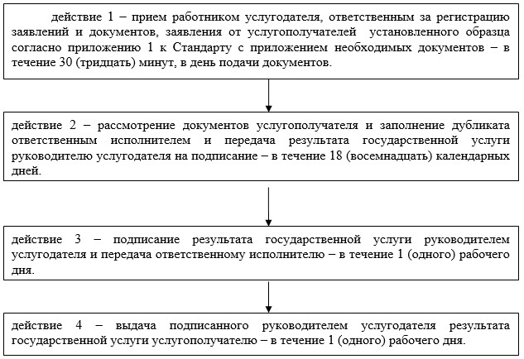

|  |  |
| --- | --- |
|  | Приложение 2 к Регламенту государственной услуги "Выдача дубликатов документов о техническом и профессиональном образовании" |

      Блок-схема последовательности процедур (действий) между структурными

      подразделениями (работниками) услугодателя с указанием длительности

      каждой процедуры (действия)

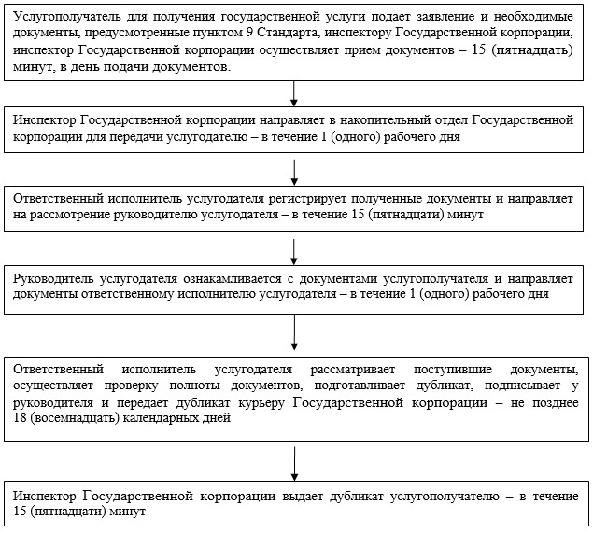

|  |  |
| --- | --- |
|  | Приложение 3 к Регламенту государственной услуги "Выдача дубликатов документов о техническом и профессиональном образовании" |

      Справочник бизнес-процессов оказания государственной услуги

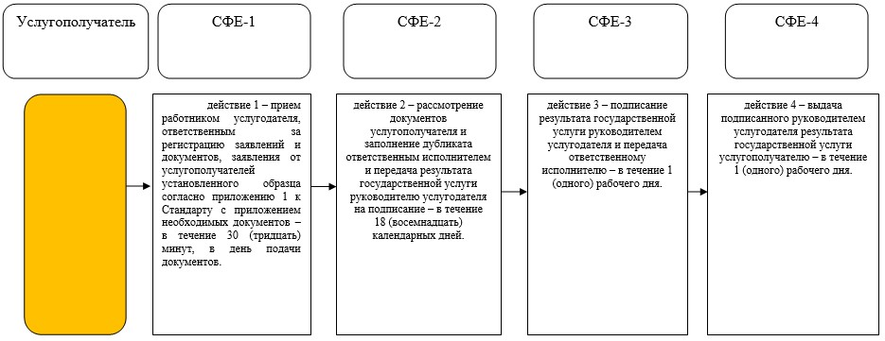

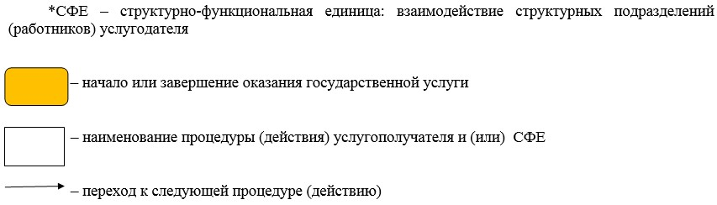

© 2012. РГП на ПХВ «Институт законодательства и правовой информации Республики Казахстан» Министерства юстиции Республики Казахстан